第十六届国际天文奥林匹克竞赛
实测试题
哈萨克斯坦 阿拉木图 2011年9月27日

6. (低年组) 土星2010

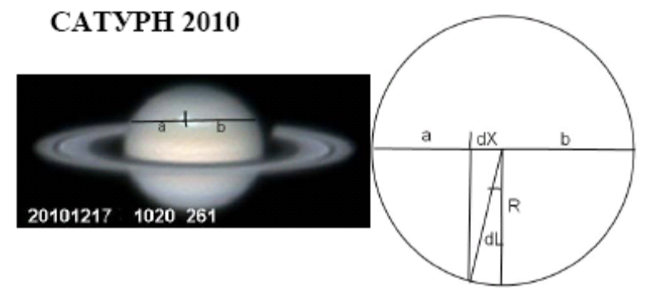

你被提供了一系列的土星照片. 请找出土星的自转周期, 并找出于2010年12月8日在土星大气层上出现的北部大扰动(GND)的运动速度和方向.
6.1 请使用2010年12月13日的两张照片来确定土星的自转周期, 这个计算应基于GND角度的变化.
6.2 请使用GND核心的所有图像资料, 画出GND核心的经度L随时间t的变化曲线, 时间t应用小时为单位, 并设第一张照片的时间为零点(t = 0.0 h). 该曲线的斜率须体现GND的运动方向及角速度, 请标出.
6.3 请确定在GND所处纬度处R = (a + b)/z的数值(以千米为单位), 并利用经度变化曲线(L–t图)来确定GND核心所处纬度处的线速度.
你可以忽略土星赤道与视线方向(地球–土星)间的倾角. 在照片中向上的方向为北, 土星的赤道半径为R₀ = 60266 km. 从北极上方看, 土星做逆时针旋转, 或者说在照片中从左向右运动.
图片中的相关数据: 2010, 12月, 日期, 时间(UT)(时, 分), 及LCM(行星坐标的中央子午经度).
在所提供的的图示中, 你能看到一个从北极上向下看的示意图, R是GND所在纬度处的半径, 显然R < R₀.

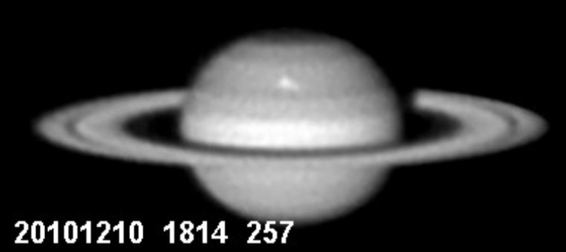

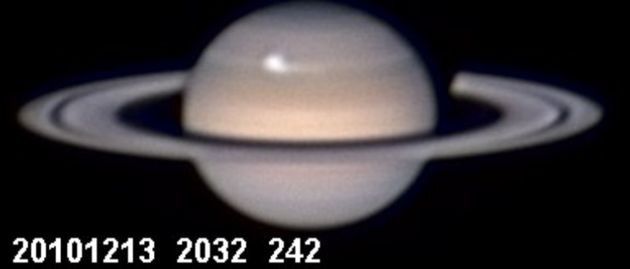

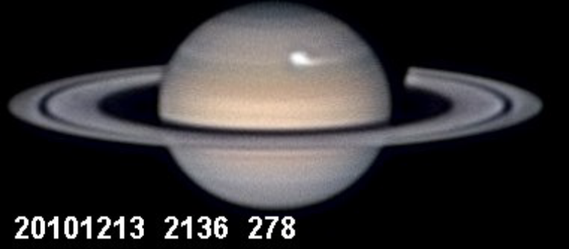

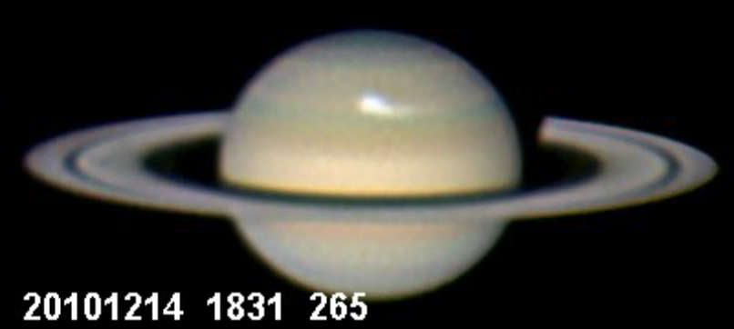

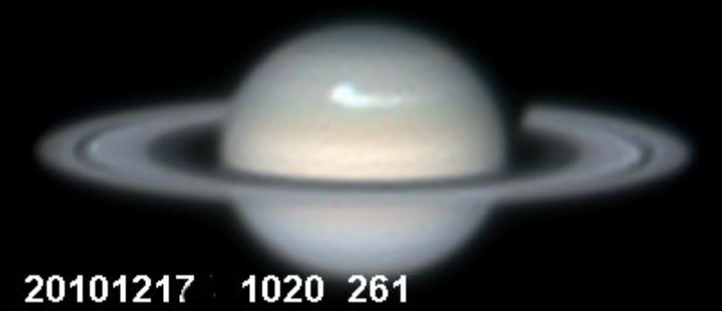

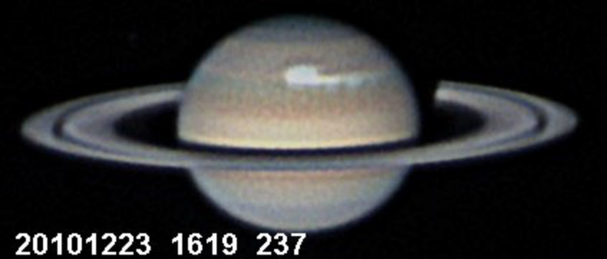

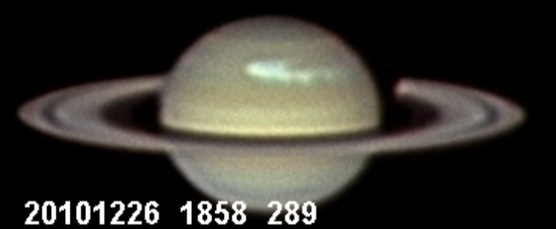

6. (高年组) 行星状星云
表中的数据是行星状星云NGC 5643的氢光谱线[₀ = 6562.81 Å (H)]的波长测量结果. (照片中的各测量点的数据在另一张纸上). 请画出各点视向速度随赤纬的关系曲线, 并请画出每点的运动方向. 假设表中星云边界处的数据代表星云的真正边界, 请计算星云作为整体的视向运动速度(靠近或远离我们), 以及星云扩张的速度.

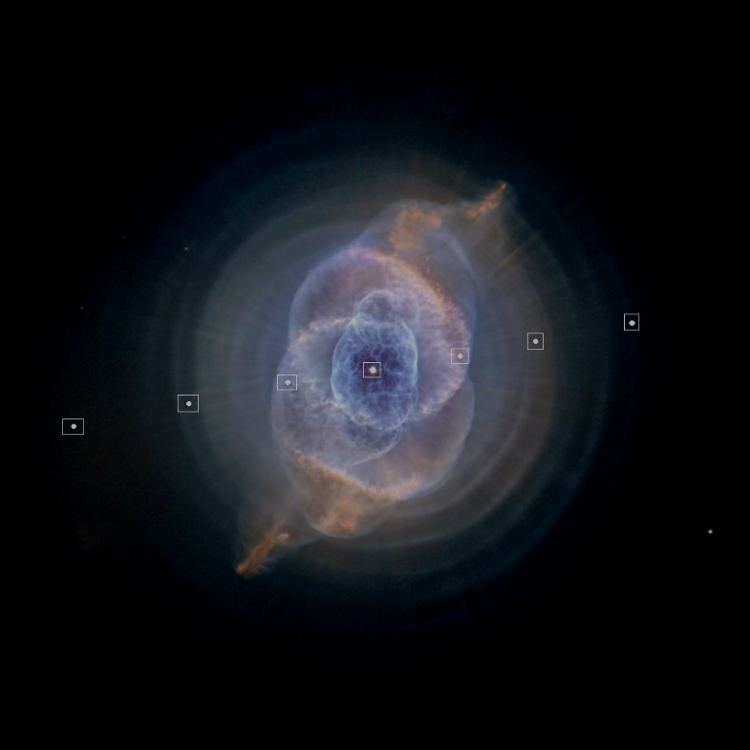

7. 太阳系外行星
最近天文学家发现了一个几乎不反射光线的“热木星”类系外行星. 它的质量相当于木星质量的12倍, 轨道半径为0.036 AU, 轨道周期为2.47天. 该行星的测量数据由开普勒探测器获得, 它自2009年3月发射以后一直在连续地监测天鹅及天琴座附近的天区. 它不仅能发现气体大行星, 还有能力探测到类似于地球一样的行星. 最近研究发现, 系外行星有能力对其母恒星产生巨大的潮汐作用并显著地影响母恒星的光谱参数, 从这一现象的观测中天文学家已经确定了该行星的公转轨道为圆轨道.
在所提供的图中, 该恒星–行星系统的辐射流量和相位关系图被呈现, (相位以弧度表示), 辐射流量归一至它恒星的辐射流量.
7.1 在凌过程中有4个“contacts” (接触点), 指的是小天体的外轮廓线和大天体外轮廓线的接触点(与日全食中的4个接触点类似). 4个“contacts”以以下的顺序发生:
·First contact: 小天体完全在大天体之外并开始移入.
·Second contact: 小天体已完全进入大天体, 并继续向内移动.
·Third contact: 小天体完全在大天体之内, 并开始移出大天体.
·Fourth contact: 小天体完全在大天体之外, 并开始远离大天体.
请在所给图中标出这4个接触点, 并在题解本上写出4个点相对应的相位值.
7.2 请确定食的时间长度.
7.3 请确定该行星轨道面的倾角. (参考平面是垂直于视线的平面).
7.4 请计算该恒星的半径.
7.5 请计算该行星的半径.

